
2020—2021学年度第一学期
高二物理期中考试试卷（历史班）
满分：100分 考试用时：75分钟
说明：本试卷全部为单项选择题。第1—22小题，每小题2分，共44分。
第23—36小题，每小题4分，共56分。
1．汽车在平直公路运动的速度—时间图像如图所示。下列对汽车运动的描述正确的是（ ）
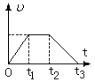
- 0~t₁时间内做匀速直线运动
- t₁~t₂时间内做匀加速直线运动
C.t₁~t₂时间内做匀速直线运动
- t₃时刻回到出发点
2．高速列车以速度$υ$匀速穿过某隧道，已知隧道长为s，列车长为$l$，则该列车通过隧道的时间为（ ）
A. $\frac{l}{υ}$ B. $\frac{s}{υ}$ C. $\frac{l−s}{υ}$ D. $\frac{l+s}{υ}$
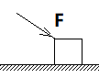
3．小李同学做家务时，用斜向下的恒力F推动房间内的木箱匀速移动，如图所示。关于木箱所受推力F、摩擦力$f$、支持力F_{N}和重力G之间关系，下列说法正确的是（ ）
A. $f$<F B. $f$>F
C. F_{N}=G D. F_{N}<G
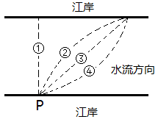
4．有关部门经常组织志愿者开展横渡珠江活动向社会宣传保护水资源，若某志愿者从江岸边的位置P出发，保持游姿方向始终与江岸垂直，游速大小恒定，江水的流速不变，该志愿者渡江的轨迹应是图中的（ ）
A.① B.② C.③ D.④

5．在玩“套圈圈”游戏时，身材高大的老师和一年级小明同学站在同一水平线上，两人同时向各自正前方3m处放置在水平地面上的玩具小熊水平抛出小圆环，小圆环恰好都套中玩具熊，小圆环离手后的运动可视作平抛运动，下列说法正确的是（ ）
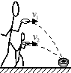
A.小明先套住玩具熊 B.老师先套住玩具熊
C.两人同时套住玩具熊 D.两人水平抛出小圆环的初速度相同
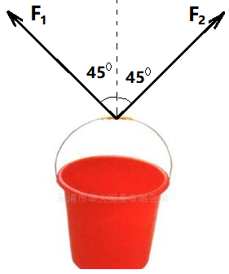
6．为保护生态环境，学校组织了植树活动。小王和小李同学合作提水，其作用力的情况如图所示。若桶和水的总重是300N，他俩所用的力大小相等，方向与竖直方向的夹角均为45⁰，则每人所用力的大小最接近（ ）
A. 300N B. 212N
C. 150N D. 100N

7．为探究超重、失重现象，小明同学将一台电子秤搬到一楼电梯间，他平稳站到电子秤上，在电梯启动前、启动时和刚到四楼停止前，他观察到电子秤中自己体重的示数分别为G₀、G₁和G₂，下列说法正确的是（ ）
A.G₁>G₀ B.G₁<G₀ C.G₁<G₂ D.G₀=G₁=G₂
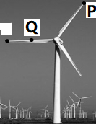
8．如图所示，风力发电机叶片上有P、Q两点，其中P在叶片的端点，
Q在另一叶片的中点，当叶片转动时，下列说法正确的是（ ）
A.两点的向心加速度方向相同 B.两点的向心加速度大小不同
C.两点的线速度大小相等 D.两点的线速度方向相同
9．质量为m的人造地球卫星离地面的高度是h，它绕地球飞行一周的时间是T，若地球的质量是M，半径是R，万有引力常量是G，下列说法中正确的是（ ）
A.卫星受到的万有引力大小为$G\frac{\text{Mm}}{R^{2}}$ B.卫星受到的万有引力大小为$G\frac{\text{Mm}}{(R+h）^{2}}$
C.卫星运行的角速度大小$\frac{2π（R+h）}{T}$ D.卫星运行的角速度大小$\frac{2πR}{T}$
10．为提高学生的体能素质，学校开展跳绳活动，小张同学的体重是50kg，某次跳绳训练中，他每分钟跳绳100次，若他每次跳绳时重心平均升高5cm，则他每分钟克服自身重力所做的功最接近（ ）
A.25J B.250J C.2500J D.5000J
11．小钢球从桌面的边缘滑落到地面的过程可视为自由落体运动，下列关于小钢球能量转化情况的正确说法是（ ）
A.动能不断减小，势能不断增加，且动能和势能之和保持不变
B.动能不断减小，势能不断增加，且减小的动能总是小于增加的势能
C.动能不断增加，势能不断减小，且增加的动能总是等于减小的势能
D.动能不断增加，势能不断减小，且增加的动能总是大于减小的势能
12．下列关于经典力学的适用范围及其局限性的描述，正确的是（ ）
A.经典力学适用于以任意速度运动的物体
B.经典力学适用于宏观物体和微观粒子的运动
C.经典力学适用于做高速运动的微观粒子
D.经典力学适用于做低速运动的宏观物体
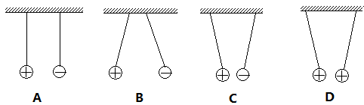
13．用两根轻质绝缘细线分别悬挂两带电小塑料球，下图中描述的是两小球静止时可能的状态，其中正确的是（ ）

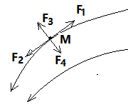
14．某静电场的电场线分布如图所示，F₁、F₂、F₃和F₄分别表示一负点电荷在电场中M点可能的受力情况，可能正确的是（ ）
A. F₁ B. F₂
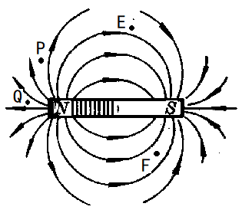
C. F₃ D. F₄
15．如图所示，E、F、P和Q是位于条形磁铁周围的四个点，
这四个点中磁感应强度最大的是（ ）
- E点 B. F点 C. P点 D. Q点
16．一段通电导线置于下列匀强磁场中，图中给出的安培力方向正确的是（ ）
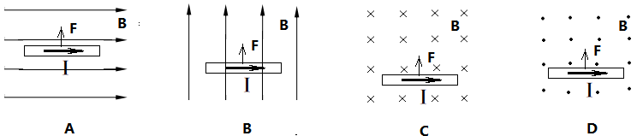

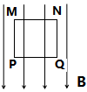
17．如图所示，在足够大的匀强磁场区域中，有一正方形线框MNQP，线圈平面平行磁场方向，线圈做下列运动，其磁通量发生变化的是（ ）
A.线圈绕PQ边转动 B.线圈绕MP边转动
C.线圈向左平移 D.线圈向上平移
18．关于下列电器，说法错误的是（ ）
A.太阳能电池板是将光能转化为电能 B.电热水壶烧水是利用电流的热效应
C.电容器是储存电荷的装置 D.微波炉加热食物是利用电磁感应原理
19．如图所示，在“研究影响通电导体所受安培力大小的因素”的实验中，小张同学想同时改变通电导体摆动的方向并增大其摆动角度，以下操作可行的是（ ）
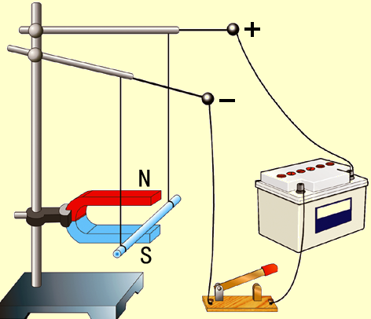
A.只增大电流强度
B.只增大磁场的磁感应强度
C.改变电流方向并增大电流强度
D.同时改变电流方向和磁场方向，并增大电流强度
20．下列情形与静电现象无关的是（ ）
A.梳过头发的塑料梳子吸起纸屑 B.电磁灶加热食物
C.复印机硒鼓吸附墨粉 D.油罐车后拖有一根接地的铁链
21．两个相同的金属小球，带电荷量分别是-2q和+6q，小球半径远小于两球心的距离r，将它们接触后放回原处，则此时的静电力大小为（ ）
A. $k\frac{4q^{2}}{r^{2}}$ B. $k\frac{8q^{2}}{r^{2}}$ C. $k\frac{\text{12}q^{2}}{r^{2}}$ D. $k\frac{\text{16}q^{2}}{r^{2}}$
22．某静电场的电场线分布如图所示，M点处有一正点电荷，下列说法正确的是（ ）
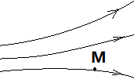
A.电荷所受电场力方向与该点电场线切线方向垂直
B.电荷所受电场力方向沿该点电场线的切线方向
C.电荷由静止释放后将逆着电场线运动
D.电荷由静止释放后将始终沿着电场线运动

二、单项选择题Ⅱ：本大题有14 小题，每小题 4分，共56分。在每小题列出的四个选项中， 只有一项最符合题意。
23．下列对物体运动的描述，不以地面为参考系的是（ ）
A．大江东去 B．轻舟已过万重山
C．旭日东升 D．飞花两岸照船红
24．篮球比赛中，篮球以 4 m/s 的速度竖直向下碰撞地面，再以 3 m/s 的速度竖直向上反弹，与地面接触时间为 0.1s，则在这段时间内篮球的平均加速度大小为（ ）
A．10 m/s2 B．30 m/s2 C．40 m/s2 D．70 m/s2
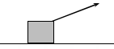
25．如图 所示，物体在大小为 10 N、方向斜向上的拉力 F 的作用下，沿水平桌面做匀速直线运动．则物体与桌面间的摩擦力大小（ ）
A．小于 10 N B．等于 10 N
C．大于 10 N D．等于零
26．某同学将一本高中物理教科书从教室的地面捡起放到课桌上，该同学对物理教科书做功的大小最接近于（ ）
A．0.1 J B．5.0 J
C．50 J D．1000 J
27．皮球由静止开始下落至地面，经多次反弹后静止在地面上．从皮球开始下落到最终静止的过程中，下列说法正确的是（ ）
A．机械能不守恒 B．重力一直做正功
C．重力势能一直在减少 D．重力一直做负功
28．两只气球在头发上摩擦后放在绝缘水平桌面上． 关于两只气球之间的静电相互作用，下列说法正确的是（ ）
- 气球带同种电荷相互吸引
B．气球带同种电荷相互排斥
C．气球带异种电荷相互吸引
D．气球带异种电荷相互排斥
29．真空中两个静止的点电荷相距 r 时，相互作用的静电力大小为 F．当它们间的距离增大到 2r 时，它们之间的静电力大小为（ ）

30．如图所示，实线表示电场线，M、N 是电场中的两点．下列说法正确的是（ ）
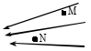
A．M 点处的电场强度比 N 点处的大
B．M 点处的电场强度比 N 点处的小
C．M、N 两点处的电场强度大小相等，方向相同
D．M、N 两点处的电场强度大小相等，方向不同
31．如图所示为某条形磁铁磁场的部分磁感线分布，p、q 为磁场中的两点．下列说法正确的是（ ）
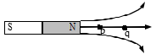
A．该磁场是匀强磁场
B．p、q 两点处的磁场方向相反
C．p 点处的磁感应强度比 q 点处的磁感应强度小
D．p 点处的磁感应强度比 q 点处的磁感应强度大
32．如图 所示，在“研究影响通电导体所受安培力大小的因素”实验中，要使导体棒的悬线向右的摆角增大，以下操作可行的是（ ）
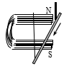
A．增大导体棒中的电流
B．减少磁铁的数量
C．颠倒磁铁磁极的上下位置
D．改变导体棒中电流的方向
33．关于点电荷，下列说法正确的是（ ）
A．任何带电体都能看作点电荷
B．点电荷是实际带电体的理想化模型
C．只有带电量很小的带电体才能看作点电荷
D．只有质量很小的带电体才能看作点电荷

34．如图 所示，PQ 为某电场中的一条电场线，下列说法正确的是（ ）
A．该电场一定是匀强电场
B．该电场一定是点电荷产生的电场
C．P 点的电场强度一定比 Q 点的大
D．正电荷在 P 点受到的电场力方向沿着电场线方向
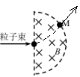
35．如图所示为一半圆形的匀强磁场 B，当一束粒子正对圆心射入该磁场，发现所有粒子都从 M 点射出，下列说法正确的是（ ）
A．这束粒子全部带负电荷
B．这束粒子全部带正电荷
- 这束粒子全部不带电
D．这束粒子有的带正电荷，有的带负电荷
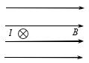
36．如图所示，一根通电直导线放置在水平向右的匀强磁场 B 中，电流方向垂直纸面向里，则直导线受到的安培力方向是（ ）
A．垂直纸面向里
B．垂直纸面向外
C．竖直向下
D．竖直向上

2020—2021学年度第一学期
高二年级物理科（历史班）期中考试试题答案
1 | 2 | 3 | 4 | 5 | 6 | 7 | 8 | 9 | 10 | 11 | 12 | 13 | 14 | 15 | 16 | 17 | 18 | 19 | 20 | 21 | 22
C | D | A | C | A | B | A | B | B | C | C | D | C | A | D | C | A | D | C | B | A | B
一、单项选择题Ⅰ

- 单项选择题Ⅱ
23 | 24 | 25 | 26 | 27 | 28 | 29 | 30 | 31 | 32 | 33 | 34 | 35 | 36
D | D | A | B | A | B | D | B | D | A | B | D | B | C

